День недели | № п/п | Расписание уроков | Материал урока | Примечание
Пятница 22.05.2020 г. | 1 | Русский язык | Вставьте пропущенные буквы и знаки препинания.  Хл…потунья белка пр…снулась в в…твях старой ели в св…ем гн…зде. 2. Ей очень х…телось есть а (не) погода гудит меч…т…ся по лесу. 3. Пора проб…жат…ся по зар…слям и по суч…ям д…ревьев до бл…жайш…го дуба. 4. Там в дупле хр…нят…ся с…ес…ныезапасы.  Затем сфотографируйте текст упражнения и отправьте выполненное задание учителю | Выполненные задания вы можете направить на номер в WhatsApp: 928-75-35-609 или эл.почту glad4enko.ludmila@ yandex.ru
 | 2 | Математика | Повторение по теме «Выражения, формулы, уравнение»  Учебник: повторить гл.8, выполнить тест.  Тест по теме «Выражения, формулы, уравнения»  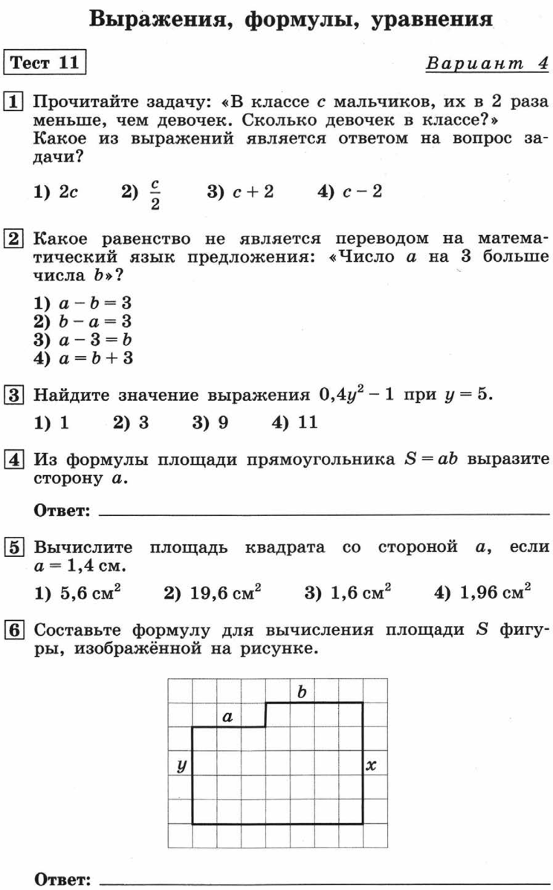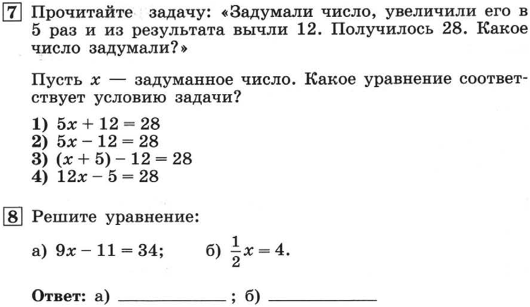  Пояснения к выполнению заданий  - Повторить теоретический материал гл.8  2) При выполнении теста все вычисления выполнять на черновике. В тетрадь записывать только правильные ответы. | Записать в рабочей тетради и отправить учителю фото решения на номер в WhatsApp: 928-904-37-56 или эл. почту – bychckova.niura@yandex.ru
 | 3 | Немецкий язык | Закрепление лексики  Выполнить упр.1,2 стр. 99 в рабочей тетради (написать, что читают дети, имена сказочных героев) | Выполнить упр.1,2 стр. 99 в рабочей тетради  и выслатьфото на номер  9081749377 в WhatsApp, на адрес  электронной почты fomicheva161@mail.ru .  Указать дату
 | 4 | История | Заканчиваем выполнять проект и присылаем учителю | Выполненные задания вы можете направить на номер в WhatsApp: 928-605-76-97 или эл.почту – ulasevich42@gmail.com
 | 5 | Музыка | Проект по ИЗО и музыке «О подвигах, о доблести, о славе…»  Время выполнения: с 06.05.2020 по 29.05.2020  Правила оформления проекта  1 Проект готовится с помощью текстового редактора MSWORD, MSPowerPoint, рисунков и аудиоматериалов и передается учителю.  2 Проект включает следующие основные разделы: титульный лист, содержание,основной текст, все дополнительныематериалы: коллекции фотографий, рисунков и т.п. выносятся в конецпроекта в виде приложений.  3 Титульный лист включает следующую основную информацию: в верхней части– полное название школы, в середине – название проекта, в правом нижнем углу -фамилия, имя учащегося (учащихся) и учителя, в нижней части листа по центру –указание на год написания проекта и город. | Выполненные задания вы можете направить на номера в WhatsApp: 8-952-419-95-47  8-908-191-82-28

